**Медицинский колледж при АО «Южно-Казахстанская**

**медицинская академия»**

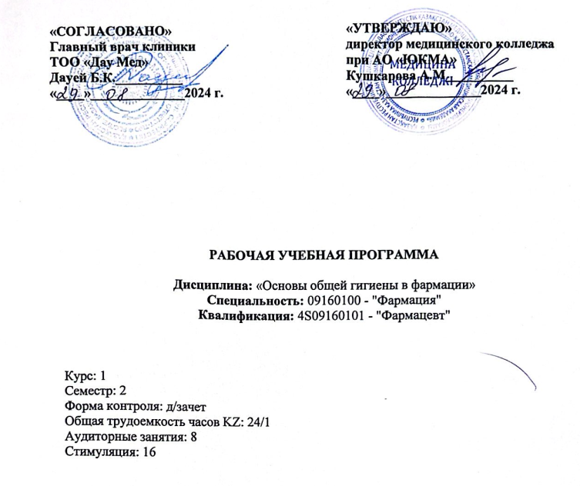

**Шымкент, 2024г.**

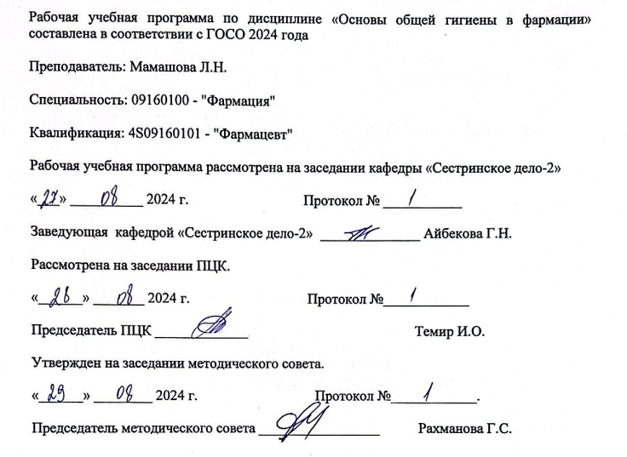

**1.1. Введение:**

Общая гигиена - основная профилактическая отрасль медицины, наука, изучающая влияние природных и антропогенных факторов окружающей среды на организм человека и здоровье общества, разрабатывающая гигиенические нормативы, санитарно-гигиенические процедуры и мероприятия, направленные на профилактику заболеваний, укрепление и поддержание человеческого организма. здоровье, обеспечивающее оптимальные условия для жизнедеятельности. Гигиена - одна из междисциплинарных предметов, раздел которого включает в себя отдельную область гигиенической науки и практики - коммунальную гигиену, гигиену труда, гигиену питания, гигиену детей и подростков и др.

**1.2. Цель дисциплины:**

* Формирование у студентов профилактического мышления необходимого медицинскому работнику во всех аспектах будущей профилактической деятельности;
* Формирование у студентов основ гигиенических знаний, позволяющих решать не только вопросы профилактики заболеваний, но и повышения гигиенической грамотности населения;

**1.3. Задачи дисциплины:**

* дать представление о факторах окружающей среды;
* применять гигиенические знания для профилактики заболеваний, сохранения и укрепления здоровья;
* научить выделить возможную роль факторов окружающей среды, как этиологических или факторов риска заболевания;
* научить применять гигиенические знания для повышения гигиенической грамотности населения.

**1.4. Конечные результаты обучения:**

Студент должен знать:

• Гигиеническое нормирование качества окружающей среды, гигиеническую оценку микроклимата помещений, оценку отопления, закономерности влияния различных факторов внешней среды на организм;

• Основные направления гигиены жилья и общественных зданий, атмосферного воздуха, воды и почвы;

• Гигиену питания, гигиеническую ценность белков, жиров, углеводов, минеральных веществ и витаминов;

• Внутрибольничные инфекции и их профилактика;

• Методы и модели санитарного просвещения.

**1.5. Пререквизиты:**

* История фармации
* Латинский язык

**1.6. Постреквизиты:**

* Фармакогнозия
* Фармацевтическая химия

**1.7. Тематический план:** темы, краткое содержание, виды (методы) обучения и продолжительность занятий (аудиторные занятия).

**1.7.1. Тематический план аудиторных занятий.**

|  |  |  |  |
| --- | --- | --- | --- |
| **№** | **Аудиториялық тақырыптың атауы** | **Қысқаша мазмұны** | **Сағат саны** |
| 1 | Кіріспе. Гигиеналық нормалау мен болжамдаудың ғылыми негіздері. | Гигиена-медицина саласының негізгі профилактикалық пәні. Гигиенаның мақсаты мен міндеттері. Гигиенаның негізгі зерттеу әдістері. Гигиена бөлімдері. Ескертпелі және ағымдағы санитариялық қадағалау. Гигие-налық нормативтер. Нормалаудың бірінші кезектілігі және қағидалары. | 1 |
| 2 | Бөлме микроклиматын гигиеналық бағалау. Жылытуды бағалау. Тұрғын үй және қоғамдық ғимараттардың гигиенасы. | Ауа ортасының гигиеналық маңызы. Үй-жайдың микроклиматы. Бөлме ауасының температуралық тәртібі мен ылғалдылығын өлшеу әдістемесі. Термометр, психрометр, барометр, анемометр. Жұмыс істеу қағидасы. Микроклиматтық факторлардың адам ағзасына әсерін кешенді бағалау. | 1 |
| 3 | Атмосфералық ауа гигиенасы. Су және топырақ гигиенасы. | Ауа температурасы, ылғалдылығы және қозғалыс жылдамдығының гигиеналық ма-ңызы. Микроклимат, оны қалыптастырушы факторлар. | 1 |
| 4 | Тамақтану гигиенасы.  **Аралық бақылау-1** | Тамақтану қызметі. Тағамның биологиялық әсері және тамақтану түрлері. Балалар мен жасөспірімдердің тамақтануындағы ағзаға қажетті өнімдердің негізгі топтары. Олардың тағамдық және биологиялық құндылығы. Тиімді тамақтану туралы түсінік. Тағамнан улану. Тағамнан уланулардың жіктелуі. | 1 |
| 5 | Балалар мен жасөспірімдер гигиенасы. | Әр түрлі жас кезеңдеріндегі балалардың өсу және даму ерекшеліктері. Балалар мен жасөспірімдердің денсаулығы және оны анықтайтын факторлар. Дене дамуын зерттеу және бағалау әдістері. | 1 |
| 6 | Еңбек гигиенасы саласындағы санитарлық-эпидемиологиялық қадағалау. | Еңбек гигиенасы және жұмысшылардың денсаулығын қамтамасыз ету. Еңбек процесінің факторлары. Қызметкерлердің кәсіптік денсаулығына қауіп-қатерді бағалау. | 1 |
| 7 | Емдік профилактикалық мекемелердің гигиенасы.  **Аралық бақылау-2** | Емдік профилактикалық мекемелеріндегі режим түрлері. Әртүрлі мақсаттағы ғимараттарды жоспарлауға, микроклиматқа, жарықтандыруға, жылытуға, желдетуге қойылатын гигиеналық талаптар. | 1 |
| 13 | Радиациялық гигиена. | Радиациялық қауіп. Сәулеленудің әсеріне ұшырайтын тұлғалардың критерийлері. Медициналық сәулеленудің әсер ету кезіндегі науқастар мен халықтың радиациялық қауіпсіздігі. | 1 |
|  | **Барлығы 8** | | |

**1.7.2 Тематический план симуляционного занятия.**

|  |  |  |  |
| --- | --- | --- | --- |
| **№** | **Наименование тем** | **Содержание** | **Кол-во часов** |
| 1 | Введение. Научные основы гигиенического нормирования и прогнозирования. | Гигиена – основная профилактическая дисциплина медицины. Цель и задачи гигиены. Основные методы исследования гигиены. Разделы гигиены. Предупредительный и текуший санитарный надзор. Гигиенические нормативы. Приоритетность и принципы нормирования. | 1 |
| 2 | Гигиеническое нормирование качества окружающей среды. | Особенности гигиенического регламентирования химических веществ в различных объектах окружающей среды. | 1 |
| 3 | Гигиеническая оценка микроклимата помещений. Оценка отопления. | Гигиеническое значение воздушной среды. Микроклимат помещении. Методика измерения температурного режима и влажности воздуха помещении. Термометр, психрометр, барометр, анемометр. Принципы работы. Комплексная оценка влияния микроклиматических факторов на организм человека. | 1 |
| 4 | Гигиена жилых и общественных зданий. | Совокупное воздействие жилищных условий (физические, химические,  биологические факторы) и степени их благоустройства на жизнедеятельность и  здоровье человека. | 1 |
| 5 | Гигиена атмосферного воздуха. | Гигиеническое значение температуры, влажности и скорости движения воздуха. Микроклимат, факторы, его формирующие. Виды микроклимата, влияние на организм человека. | 1 |
| 6 | Гигиена воды и почвы. | Физиологическое и гигиеническое значение воды. Гигиенические требования к питьевой воде. Эпидемиологическое значение воды и почвы. Роль почвы в распространении инфекционных и паразитарных заболеваний. Мероприятия по санитарной охране водоисточников и почвы. | 1 |
| 7 | Питание как фактор здоровья. Пищевые отравления и их профилактика. | Функции питания. Биологическое действие пищи и виды питания. Основные группы продуктов, необходимых в питании детей и подростков. Их пищевая и биологическая ценность. Понятие о рациональном питании. Пищевые отравления. Классификация пищевых отравлений. | 1 |
| 8 | Гигиена питания. Гигиеническое значение белков, жиров, углеводов, минеральных веществ и витаминов. | Рациональное питание, его гигиеническое значение. Значение белков жиров, углеводов, минеральных веществ и витаминов в питании детей и подростков. | 1 |
| 9 | Гигиена детей и подростков | Особенности роста и развития детей в разные возрастные периоды. Здоровье детей и подростков и факторы, его обусловливающие. Методы изучения и оценки физического развития. | 1 |
| 10 | Санитарно-эпидемиологический надзор в области гигиены труда. | Медицина труда и обеспечение здоровья работающих. Факторы трудового процесса. Оценка профессионального риска для здоровья работающих. | 1 |
| 11 | Внутрибольничные инфекции и их профилактика. | Определение понятия внутрибольничная инфекция (ВБИ). Механизмы, пути и факторы передачи возбудителя ВБИ. Профилактические и противоэпидемические мероприятия. | 1 |
| 12 | Гигиена в лечебно-профилактических учреждениях. | Виды режимов в ЛПУ. Гигиенические требования к планировке, микроклимату, освещению, отоплению, вентиляции в помещениях различных назначений. | 1 |
| 13 | Радиационная гигиена. | Радиационный риск. Критерии облучаемых лиц. Радиационная безопасность пациентов и населения при медицинском облучении. | 1 |
| 14 | Гигиеническое воспитание и обучение. | Гигиеническое воспитание населения в области профилактики инфекционных, экологически обусловленных и профессиональных заболеваний. | 1 |
| 15 | Дезинфекция, стерилизация, дезинсекция, дератизация. | Дезинфекция, определение, виды. Стерилизация, определение, методы. Дезинсекция, определение, способы и средства ее проведения.Дератизация, определение, способы и средства ее проведения. | 1 |
| 16 | Личная гигиена. | Гигиена тела. Гигиена волос. Гигиена полости рта. | 1 |
| **Всего** | | | **16** |

**1.8. Методы обучения и преподавания:**

* Лекции: обзорная.
* Устный опрос, решение тестовых вопросов работа в малых группах.

**1.9. Критерии и правила оценки знаний:**

|  |  |  |
| --- | --- | --- |
| **Оценка** | **Описание контрольных методов (кейс, проект, анализ моделей, презентация, тест....)** | Вес |
| ТК 1 (ТК А (лекции,семинары)): одиночные и групповые задании, участие в групповых тематических дебатах | 1. задачи для анализа   -контрольные вопросы  -задании  -тестовые задании | 15% |
| Рубежный контроль | Тестовые задания по курсу. | 15% |
| Рейтинг допуска к экзамену |  | Х60% |
| Итоговый экзамен | Билеты и тестовые вопросы по предмету. | Х40% |
| Итоговая оценка по курсу |  | 0-100 |

**Рейтинговая шкала.**

|  |  |  |  |
| --- | --- | --- | --- |
| Оценка по буквенной системе | Цифровой эквивалент | Баллы (%-ное содержание) | Оценка по традиционной системе |
| А | 4,0 | 95-100 | Отлично |
| А- | 3,67 | 90-94 |
| В+ | 3,33 | 85-89 | Хорошо |
| В | 3,0 | 80-84 |
| В- | 2,67 | 75-79 |
| С+ | 2,33 | 70-74 |
| С | 2,0 | 65-69 | Удовлетворительно |
| С- | 1,67 | 60-64 |
| D+ | 1,33 | 55-59 |
| D- | 1,0 | 50-54 |
| F | 0 | 0-49 | Неудовлетворительно |
| Критерии оценки | ***Отлично «А»:*** Студент предоставляет исчерпывающий полный ответ в области  ***Хорошо «В+» - «С+»:*** Студент демонстрирует знания в области  ***Удовлетворительно «С» - «D»:*** Студент обладает знаниями в области  ***Неудовлетворительно «F»*:** Студент имеет некоторые представления в области | | |

Итоговая оценка дисциплины автоматически рассчитывается в зависимости от типа вида контроля, включаемого в официальный список в следующем формате:

**• Итоговая оценка =** (AB (Аудитория, Семинары)

Экзамен (индивидуально): итоговый тест

**• Руководство по их реализации:**

• Прочитайте и повторите распространяемые материалы, представленные во время занятий (лекции, семинары)

**Критерии оценки:**

• Финальный тест: он предназначен для проверки знаний и понимания курса.

• Тест проходит от 50 до 100 вопросов, каждый правильный ответ составляет 1 балл.

**Сроки сдачи**

• Ориентировочный срок выполнения задания: две недели после завершения курса. В случае задержки применяется понижающий коэффициент: например, 0,75 - 0,9

**1.10 Материально-техническое обеспечение:** ноутбук, мультимединый проектор.

**1.10.1. Основная литература.**

1. Жалпы гигиена : оқулық / А. М. Большаков; қаз. тіліне ауд. М. Б. Жандаулетова; жауапты ред. Ш. Е. Токанова ; РФ білім және ғыл. министрлігі. - 3-бас., қайта өңд. және толықт. - М. : ГЭОТАР - Медиа, 2014. - 400 бет. с.

2. Бейсенбаев А.Ю., Жандарбекова Д.Д., Кожабекова Г.А. Дұрыс тамақтану негіздері. Оқу құралы. 2016

3. Тогузбаева К.К. Гигиена труда при работе с видеотерминалами/. Бейнетерминалдармен жұмыс істеу кезіндегі еңбек гигиенасы: оқу құралы. 2019

**3.10.2 Электронды басылымдар:**

1. Тогузбаева К.К. Еңбек гигиенасындағы машықтану сабақтарына арналған жетекші оқу құралы. "АҚНҰР", 2019https://aknurpress.kz/login

2. Тоғызбаева К.К. Өндіріс кәсіпорындарының қайта құрылуы мен жаңадан құрылыс салыну кезіндегі санитарлық сақтық қадағалау. Оқу құралы. "АҚНҰР", 2015https://aknurpress.kz/login

3. Ерманова С. А. Тамақтану, су, топырақ, ауа гигиенасы. Оқу құралы. "АҚНҰР". 2012

4. Ордабеков С.О. Жас ерекшелік анатомиясы, физиологиясы және гигиенасы. Оқу құралы. "АҚНҰР", 2019https://aknurpress.kz/login

5. Неменко Б.А. Коммуналдық гигиена: оқулық. "АҚНҰР", 2013https://aknurpress.kz/login